ÉDUCATION PRÉSCOLAIRE
Semaine du 20 avril 2020

Suggestions d’activités 2
Information aux parents 2
Activités à l’extérieur 3
Information aux parents 3
Objets mystères 4
Information aux parents 4
Jeu d’associations 4
Information aux parents 4
Histoire 5
Information aux parents 5
Bricolage mystérieux 5
Information aux parents 5
Matériel requis : 5
Activités supplémentaires 6
Information aux parents 6

Éducation préscolaire, classe 4 ans EHDAA

Suggestions d’activités

Information aux parents
UN ENFANT QUI JOUE EST UN ENFANT QUI APPREND
Cette semaine, votre enfant devient un détective !
Votre enfant sera actif en faisant des découvertes et des associations avec ce qu’il connaît. Nous lui proposons des actions et des activités variées qui correspondent à son âge pour lui permettre au quotidien de :
bouger (grands et petits mouvements), danser;
dire ce qu’il ressent, ce dont il est capable;
participer, coopérer;
parler, écouter, chanter, inventer ;
réfléchir, poser des questions, chercher des réponses.

À propos de l’activité
Pendant cette période de confinement, le jeu demeure toujours et avant tout le meilleur moyen pour votre enfant d’apprendre. Il lui procure également du plaisir et permet de chasser l’ennui.
Votre enfant sera invité à devenir un détective lors des différentes activités proposées.

Éducation préscolaire, classe 4 ans EHDAA

Activités à l’extérieur

Information aux parents

À propos de l’activité
À la recherche des indices du printemps
Vous pouvez :
observer s’il reste de la neige; si oui, à quel endroit et lui demander pourquoi il en reste là et pourquoi elle est fondue ailleurs;
observer les changements dans la nature : dans les arbres, au sol, les fleurs, les odeurs;
faire une collection d’éléments de la nature, par exemple des roches ou des feuilles mortes, et les transformer en œuvre d’art.
Chanson du printemps :
https://zonevideo.telequebec.tv/media/49131/le-p-tit-printemps/passe-partout
Vous trouverez des exemples d’activités sur ce site.
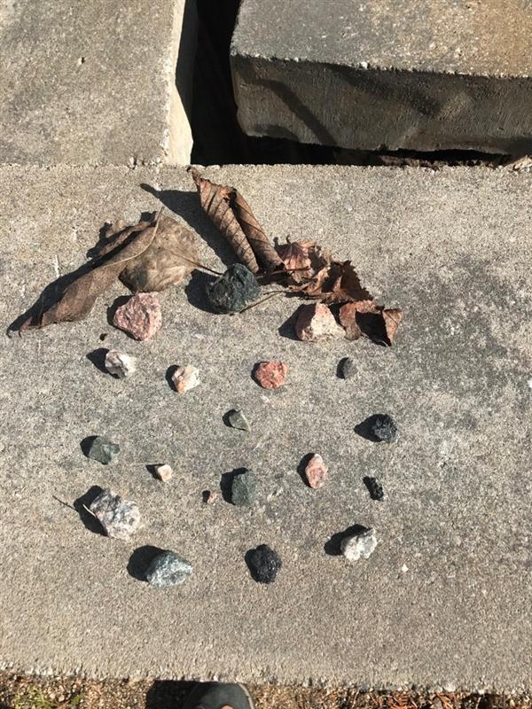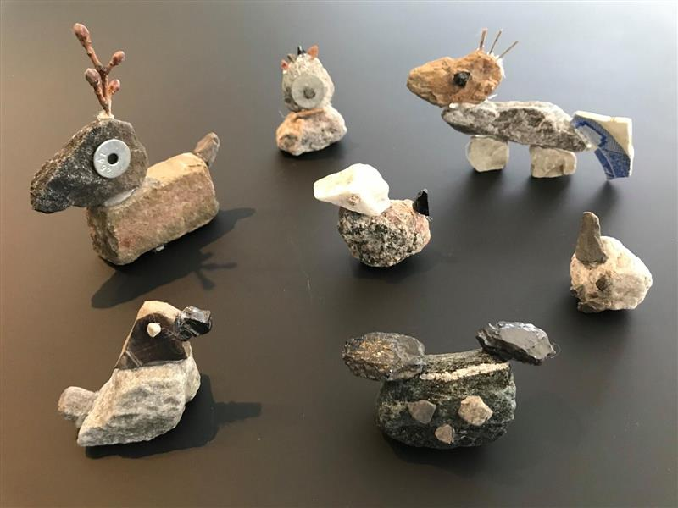

Éducation préscolaire, classe 4 ans EHDAA

Objets mystères

Information aux parents

À propos de l’activité
Vous pouvez :
jouer au jeu suivant à plusieurs ou seulement à deux :
- une personne pense à un objet dans la pièce sans le dévoiler aux autres;
- un joueur lui pose des questions afin de deviner ce à quoi la personne pense. Par exemple : « Est--ce que c’est un objet lourd? »;
- lorsqu’un joueur devine l’objet, c’est au tour de l’autre joueur de penser à un objet et de le faire deviner.
Vous trouverez des exemples d’activités sur ce site.

Jeu d’associations

Information aux parents

À propos de l’activité
Cette activité peut se réaliser à l’heure du repas, à l’heure du bain ou à un autre moment de la journée lorsque tous les membres de la famille sont réunis.
Vous pouvez :
jouer au jeu suivant à plusieurs ou à seulement deux :
- Joueur 1 : nomme un objet, par exemple, un oiseau;
- Joueur 2 : répond avec une association, par exemple, des plumes;
- Joueur 1 : poursuit l’association avec « plumes », par exemple, « Ça chatouille »;
- Joueur 2 : poursuit l’association avec « chatouille », par exemple, « Ça me fait rire »;
- Etc.

Éducation préscolaire, classe 4 ans EHDAA

Histoire

Information aux parents

À propos de l’activité
Vous pouvez :
visiter le site https://www.youtube.com/watch?v=NpFMbtqLRpY pour écouter l’histoire « Pas-du-tout-un-carton! »;
demander par la suite à l’enfant comment il transformerait une boîte s’il en avait une;
discuter avec lui de toutes les possibilités;
inviter l’enfant à réaliser l’activité proposée à la rubrique « Bricolage mystérieux ».

Bricolage mystérieux

Information aux parents

À propos de l’activité

Matériel requis :
objets ou boîtes du bac de recyclage;
colle, ciseaux, papiers de couleur, peinture (si disponible);
tout autre matériel de bricolage disponible à la maison.
Vous pouvez :
proposer à l’enfant de prendre un objet ou un contenant dans le bac de recyclage après avoir réalisé l’activité proposée à la rubrique « Histoire » ;
inviter l’enfant à trouver des manières de transformer l’objet ou la boîte en quelque chose d’autre;
proposer à l’enfant de présenter son bricolage mystérieux.
Vous trouverez des exemples d’activités ici : https://coucou.telequebec.tv/videos/46875/passe-partout/ce-qu-on-jette-ce-qu-on-garde

Éducation préscolaire, classe 4 ans EHDAA

Activités supplémentaires

Information aux parents

- Fabrication d’une paire de jumelles pour l’observation d’oiseaux (démarche en annexe)
- Bricolage de perroquet à imprimer (voir Annexe)
- Activité de cuisine : préparation d’un oiseau en brochettes de fruits (voir Annexe)
- Coloriage oiseau à imprimer (voir Annexe)
- Activité d’enfilage : nourrir les oiseaux (démarche en annexe)

Pour en apprendre davantage sur les oiseaux, je vous invite à consulter les liens suivants avec votre enfant :

- Pour en apprendre sur les oiseaux (https://www.youtube.com/watch?v=BcWJtSwcUs0&fbclid=IwAR2ENxaMjLgKhdGdCFo6Frl1nEIWMR4I0zPwcJ-Xeh0CtdiBHmlbZFamw3I)
- Pour chanter (https://www.youtube.com/watch?v=udFlaqoKMDk&fbclid=IwAR3Xj2OTk-avjbYJTGghUAmV864tL7sNHGf-W29rnGKzVNzYIn-WA15CiPI)
- Pour s’évader (https://www.youtube.com/watch?v=J-B0DMdr9B4&fbclid=IwAR10eLA6IFpoYxzllOvQ1UgYR2Fey7CWiPAL3Z1Cm0ra824g5o83LBHxBLU)
- Pour se divertir (https://www.youtube.com/watch?v=1UmHEi7ADMo&fbclid=IwAR3qGc9CWFQcq6CPZ1Eft6c5SVPnkJfDsiD2kH061xTp9tKWPi4WbPcuqCw)

Bonne semaine! 😊

Fabrication d’une paire de jumelles pour observer les oiseaux

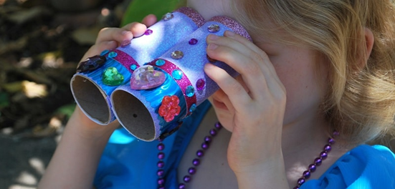

- Récupérer 2 rouleaux de papier de toilette.
- Décorer les 2 rouleaux avec le matériel que vous avez à disposition.
- Attacher les rouleaux ensemble à l’aide de ruban adhésif ou d’attaches parisiennes.
- Percer de petits trous afin de passer une ficelle ou un ruban.

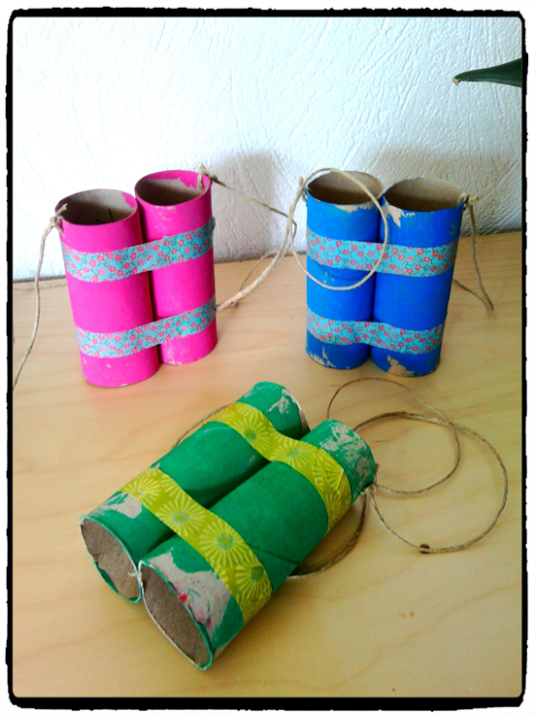

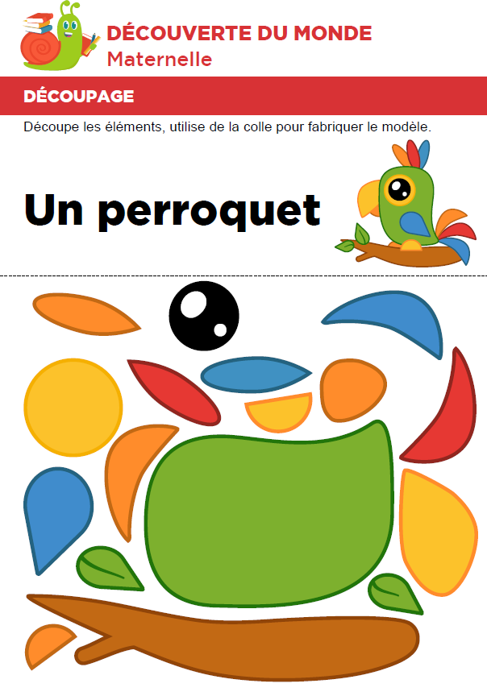

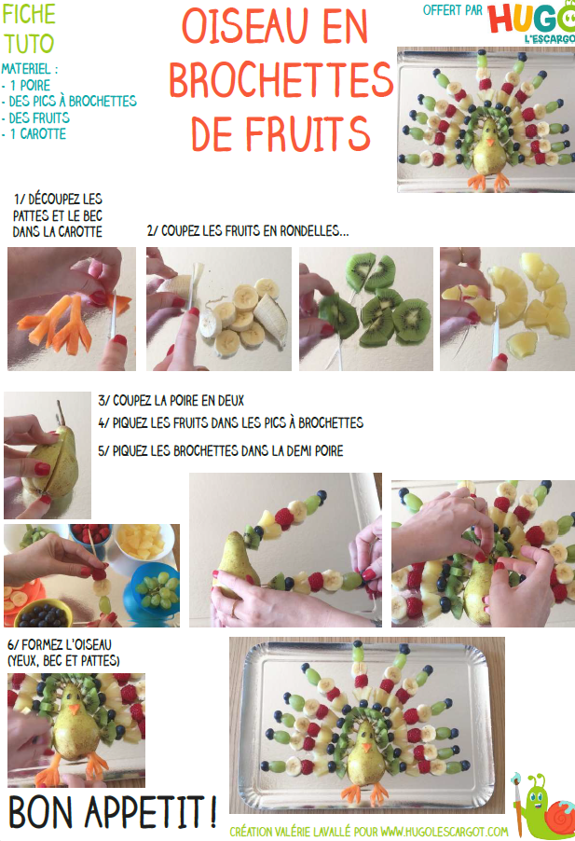

Coloriage oiseau

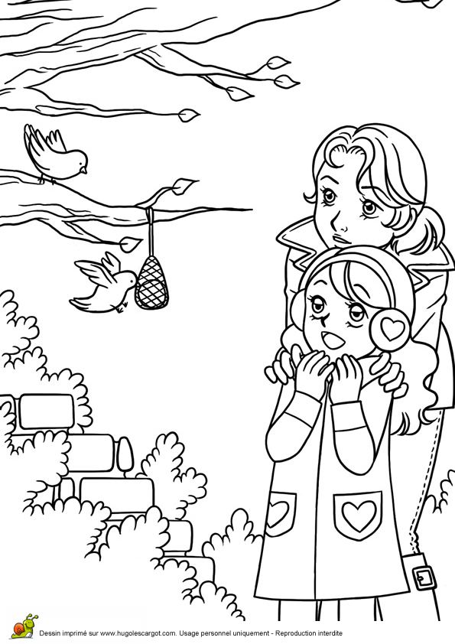

Nourrir les oiseaux - enfilage

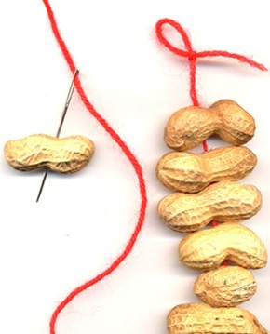

La guirlande de cacahuètes

Matériel

- Des cacahuètes en coque
- 1 aiguille
- De la laine ou de la ficelle

Marche à suivre

Friandises adorées par les mésanges, il suffit simplement de réaliser une guirlande en transperçant le milieu de plusieurs cacahuètes à l’aide d’une aiguille et d’un fil. Aidez votre enfant à percer la coque des cacahuètes afin d’éviter les blessures.

Enfin, accrochez votre réalisation à un arbuste. 😊

